|  |  |  |
| --- | --- | --- |
| **Nombre del Estudiante** |  | **Curso:** 5°año |
| **Semana: 22**  **Del 31 al 04 de sep** |
| **Asignatura** | **Ciencias naturales** | |
| **Unidad:** | *2* | |
| **O.A.(S):** | OA PRIORIZADO | |

**Evaluación formativa**

|  |  |
| --- | --- |
| OBJETIVO DE APRENDIZAJE | CONTENIDO |
| OA 1 Reconocer y explicar que los seres vivos están formados por una o más células y que estas se organizan en tejidos, órganos y sistemas | Niveles de Organización (célula, tejido, órganos y sistemas)  Órganos y funciones  Sistemas digestivo y respiratorio |
| OBJETIVO DE LA CLASE | HABILIDADES |
| Evaluar los contenidos y habilidades trabajadas en las guías anteriores | Evaluar- relacionar identificar-aplicar- analizar |

Indicaciones: A continuación se te presentaran diferentes tickets de salidas en los cuales tienen preguntas relacionadas con los contenidos y habilidades que hemos ido trabajando en las guías de trabajo, deberás seleccionar la alternativa que consideres correcta, si tienes dudas puedes revisar tu libro de la asignatura unidad 2, además de responder esta evaluación es necesario que la hagas llegar lo más pronto posible al colegio, o bien puedes sacar una fotografía y enviarle vía WhatsApp o por correo electrónico como más te acomode, colocando tu nombre y curso al siguiente número o correo +569 48814081 o bien al correo [Jacqueline.abarca@colegio-patriciomekis.cl](mailto:Jacqueline.abarca@colegio-patriciomekis.cl) ¡Mucha suerte y ánimo!

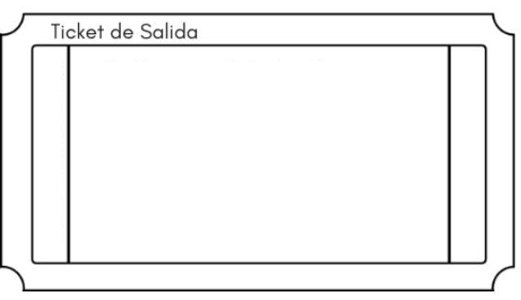**Ticket de salida.**

1. **Franco, Alberto, Laura y Ana están ordenando los niveles de organización de mayor a menor. ¿Cuál es el orden correcto?**

**A.** Franco: pulmón, epitelio, célula, sistema respiratorio.

B. Alberto: pulmón, sistema respiratorio, epitelio, célula.

C. Laura: sistema respiratorio, pulmón, epitelio, célula.

D. Ana: célula, sistema respiratorio, pulmón, epitelio

EVALUAR 2 pts.

OA N° 1



**2. Los órganos del sistema digestivo cumplen funciones específicas. ¿Cuál es la relación correcta?**

A. Intestino delgado: absorción de nutrientes.

B. Intestino grueso: digestión por jugos gástricos.

C. Estómago: transporte del alimento de la boca al intestino.

D. Esófago: absorción de agua.

OA N° 1

Relaciona 2 pnt

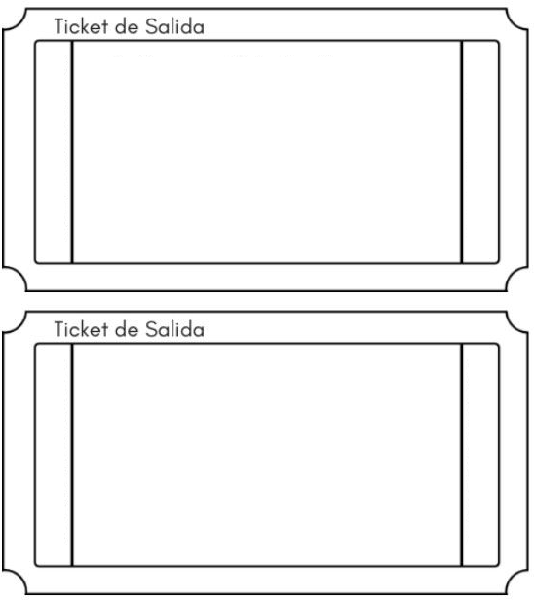

Analizar 2 ptn

Aplicar 2 pts

**4. Pedro y Andrea corren durante todo el recreo. ¿Cómo estarán sus frecuencias cardiacas y respiratorias, comparadas con un momento de reposo?**

A. Más altas que en reposo.

B. Más altas que durante el recreo.

C. Solo la frecuencia cardiaca está más alta en el recreo.

D. No habrá diferencias entre ambos momentos.

OA N° 1

3**. Carla tiene a su abuela muy enferma. La abuela produce poca saliva en su boca. ¿Cómo deben ser los alimentos para reemplazar la escasez de saliva?**

A. Dulces y secos. B. Húmedos y blandos.

C. Duros y secos. D. Ácidos y blandos.

OA N° 1

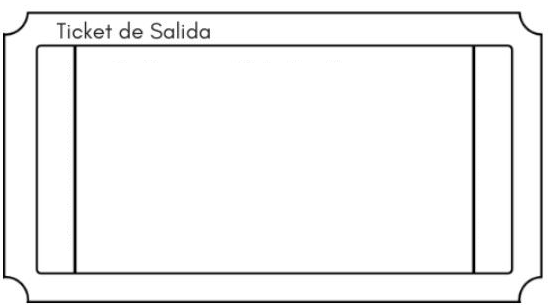

**5. ¿Cuál de los siguientes procesos ocurre en la respiración?**

A. En la inhalación el diafragma baja.

B. En la exhalación el diafragma baja.

C. En la inhalación la capacidad del tórax disminuye.

D. En la exhalación el aire ingresa a los pulmones.

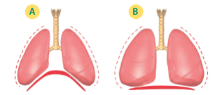

Identificar 1pt

OA N° 1



**6. ¿Cuál de los siguientes órganos es el encargado de recibir los alimentos y convertirlos en bolo alimenticio?**

1. El estomago
2. El esófago
3. La boca
4. El páncreas

OA N° 1

Identificar 1 pt



7. Cuando se inicia el viaje de los alimentos se ponen en marcha una serie de procesos cuya finalidad es extraer los nutrientes presentes en ellos. ¿Cómo se llaman estos procesos?

1. Inspiración y expiración
2. Ingestión y digestión
3. Vasos sanguíneos
4. Respiración pulmonar

OA N° 1

Reconocer 1 pt

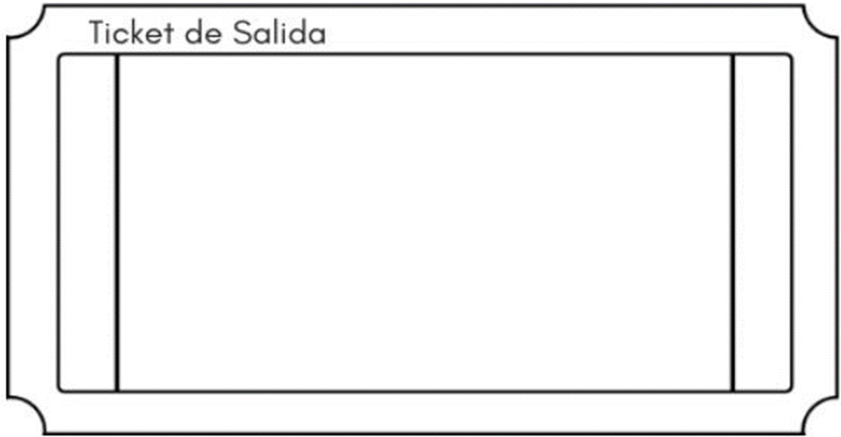

Asociar ( 4pts)

